**HỘI THI GIÁO VIÊN DẠY GIỎI CẤP TRƯỜNG**

**Lúc 11h ngày 15/ 10/ 2019, các giáo viên được tiếp tục tham gia vòng thi lý thuyết kiểm tra năng lực giáo viên bằng hình thức câu trả lời Trắc nghiệm. Thầy Lê Ngọc Khoa- Phó Hiệu trưởng nhà trường phổ biến luật thi, cách chọn câu trả lời và thời gian của vòng thi. Bài thi được niêm phong cẩn thận và được mở dưới sự theo dõi của các giáo viên. Chính điều này càng làm cho không khí của cuộc thi thêm trịnh trọng và tăng tính nghiêm túc cho hội thi.**

Đến hẹn lại lên, hội thi giáo viên dạy giỏi nhằm mục đích tìm kiếm và tôn vinh những giáo viên giỏi lại đến. Ban giám hiệu trường Tiểu học Lê Văn Thọ đã tổ chức hội thi Giáo viên dạy giỏi cấp trường. Với tiêu chí chọn lựa những giáo viên có năng lực giảng dạy tốt cũng như có những biện pháp phù hợp trong công tác giảng dạy các môn học của chính giáo viên, Ban giám hiệu nhà trường đã rất nghiêm túc trong việc triển khai nội dung hội thi để giáo viên có thể nắm bắt và thực hiện tốt các nội dung ấy. Ngoài việc phát hiện, công nhận, tôn vinh giáo viên đạt danh hiệu giáo viên dạy giỏi nhân rộng những điển hình tiên tiến, góp phần thu hút sự quan tâm của các lực lượng xã hội tham gia giáo dục học sinh, tạo động lực phát triển sự nghiệp giáo dục. Hội thi còn tạo động lực cho giáo viên phấn đấu, hoàn thiện bản thân đáp ứng yêu cầu đổi mới, nâng cao chất lượng giáo dục, phát triển nghề nghiệp. Bên cạnh đó, hội thi góp phần nâng cao hiệu quả sinh hoạt chuyên môn và đẩy mạnh các phong trào thi đua dạy và học trong trường học; khuyến khích, động viên, tạo cơ hội cho giáo viên rèn luyện, tự học và sáng tạo; khuyến khích động viên giáo viên học hỏi, trao đổi, truyền đạt, phổ biến kinh nghiệm trong hoạt động dạy học.

Đến với hội thi, Giáo viên phải trải qua 3 vòng thi. Vòng 1: Viết sáng kiến kinh nghiệm hoặc đề tài khoa học. Vòng 2: Thi Lý thuyết kiểm tra năng lực giáo viên về kiến thức của Luật giáo dục, Luật viên chức, Quy định về đạo đức nhà giáo, Điều lệ trường tiểu học, Quy định chế độ làm việc đối với giáo viên phổ thông, Quy định chuẩn nghề nghiệp giáo viên tiểu học, Chương trình giáo dục phổ thông tổng thể 2018. Trải qua được 2 vòng thi cam go ấy, những giáo viên đạt yêu cầu sẽ được tiếp tục tham gia vòng 3 với nội dung : Thực hành 1 tiết dạy.

Bằng kinh nghiệm giảng dạy, sự nghiêm túc trong công việc và trau dồi thường xuyên chuyên môn, các sáng kiến kinh nghiệm trong công tác giảng dạy của giáo viên đều được ban giám hiệu đánh giá tốt và có cơ hội tiếp tục tham gia vòng 2: Vòng thi lý thuyết kiểm tra năng lực giáo viên.

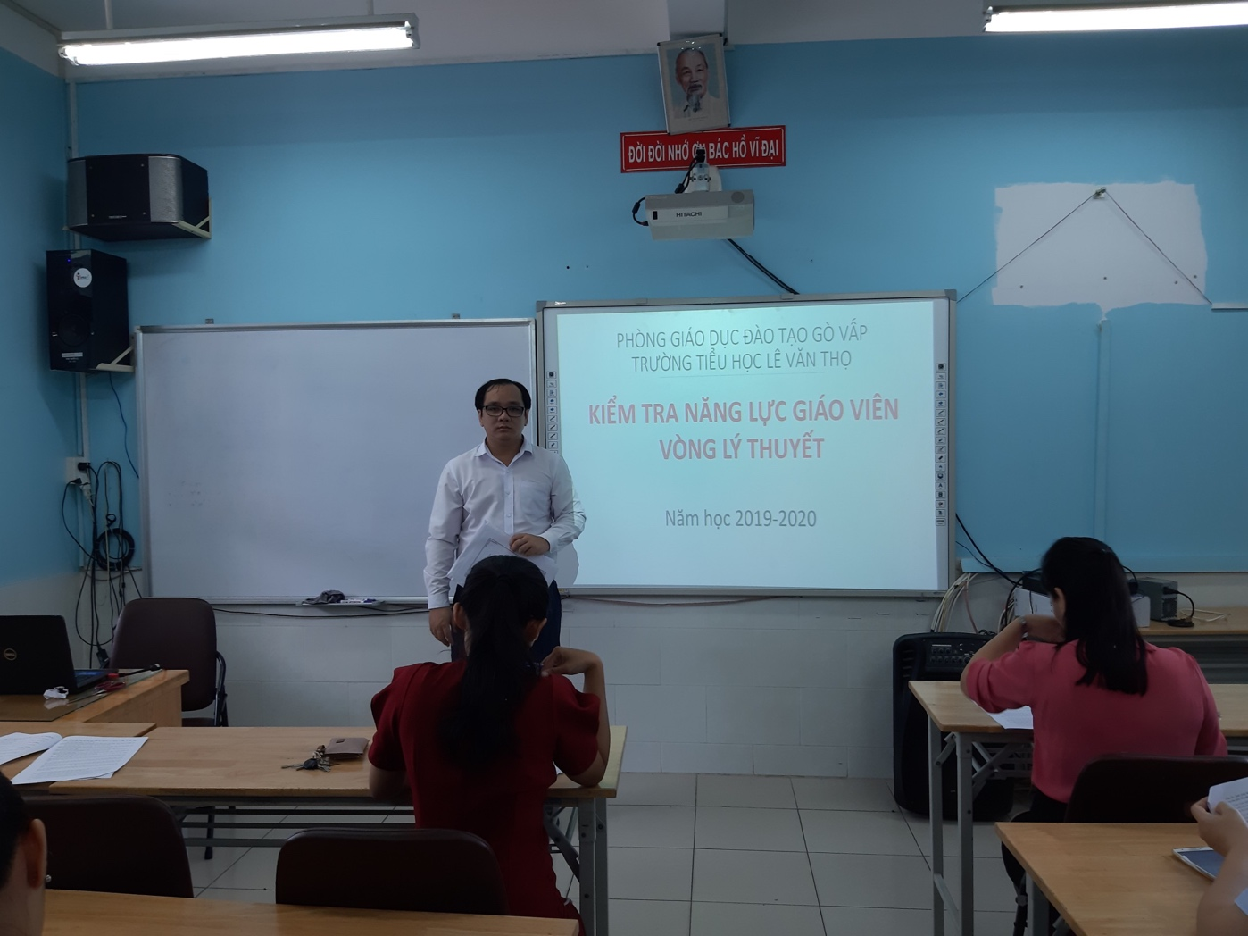

Với thời gian là 40 phút cho 30 câu hỏi trắc nghiệm, các giáo viên đã nghiêm túc thực hiện phần thi của mình.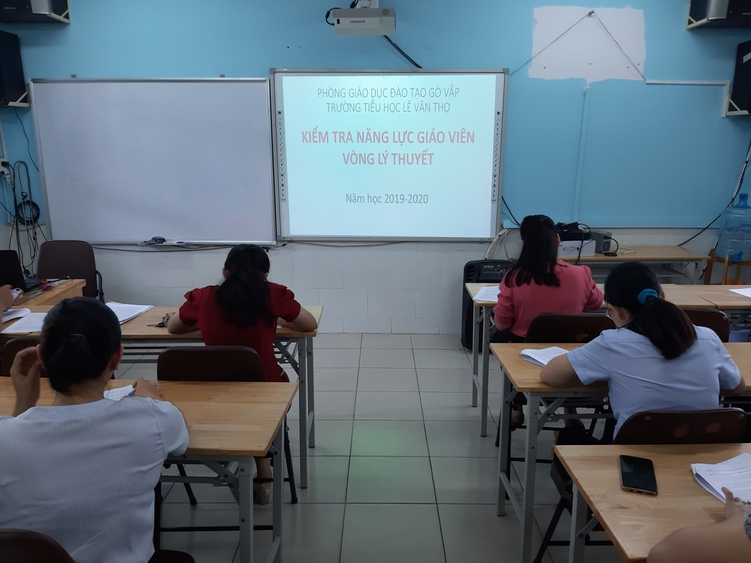

Các giáo viên rất hào hứng với nội dung của các câu hỏi trong đề thi. Bởi nó không chỉ giúp giáo viên nhớ lại những kiến thức, điều lệ cơ bản của các luật lệ liên quan đến nhà giáo mà nó còn nhắc nhớ giáo viên phải luôn vận dụng linh hoạt các biện pháp giảng dạy sao cho phù hợp với học sinh theo chương trình giáo dục tổng thể và thực hiện tốt chức trách, nhiệm vụ của nhà giáo.

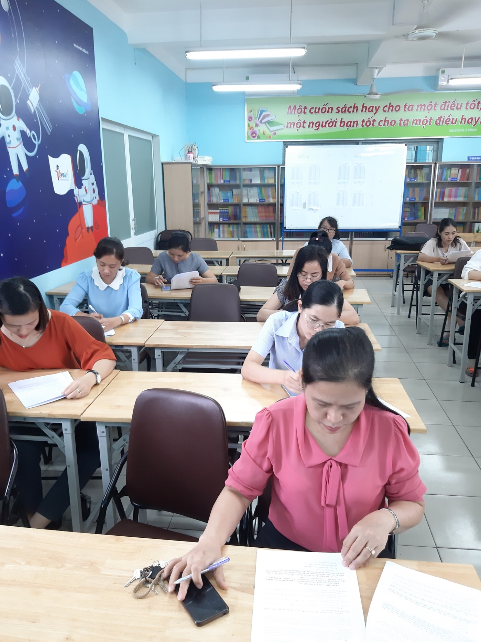

Có lẽ với 40 phút ngắn ngủi của bài thi Lý thuyết ít nhiều đã để lại những dấu ấn sâu sắc trong tâm trí của người giáo viên. Bởi họ luôn phải nhớ rằng mình phải thực hiện tốt các nhiệm vụ của một người giáo viên, luôn sáng tạo để đưa ra những biện pháp giảng dạy thu hút và phát huy được tính tích cực, tự chủ của các em học sinh phù hợp với những yêu cầu của nhà giáo.

Với các tiêu chí, ý nghĩa cao đẹp của cuộc thi và nguyên tắc tôn trọng nguyện vọng tự nguyện của giáo viên; không ép buộc, không tạo áp lực cho giáo viên tham gia Hội thi; đảm bảo tính trung thực, dân chủ, công khai, minh bạch, công bằng và khách quan. Hội thi giáo viên dạy giỏi cấp trường Tiểu học Lê Văn Thọ đã được diễn ra thành công tốt đẹp.